國家中山科學研究院資訊通信研究所
107年通信領域專案人力進用招考甄試簡章
壹、員額需求：
需求全時工作人員研發類18員、技術類7員，共計25員，依「國家中山科學研究院資訊通信研究所107年通信領域專案人力進用招考員額需求表」辦理(如附件1)。
貳、薪資及待遇：
一、薪資：依招考公告薪資總額基準表面議，惟薪資總額區分基本薪及變動薪，基本薪依公告職缺之限定學歷核給，其餘金額列入變動薪。
二、福利、待遇：
(一)享勞保、健保及依勞工退休金條例第14條按月提繳退休金。
(二)可申請員工宿舍。
(三)年終工作獎金之發放，依本院訂頒之「年終工作獎金發放作業規定」及「員工工作規則」辦理。
(四)因任務需要超時工作，依本院「員工工作規則」辦理。
(五)詳細待遇及權利義務內容於本院「勞動契約」訂定之。
(六)支領退休俸之退伍軍士官再任本院員工，依「陸海空軍軍官服役條例」第32條規定及立法院決議事項(按所任職務薪資減月退休俸減優存利息之差額支給)辦理。
(七)公務人員退休人員再任本院員工，依「公務人員退休法及其施行細則」規定辦理。
(八)退休教職員再任本院員工，依「學校教職員退休條例及其施行細則」規定辦理。
參、報考資格：
一、國籍：具中華民國國籍，並在臺灣、澎湖、金門、馬祖地區設有戶籍者。
二、學、經歷：教育部評鑑合格之各大學院校相關系所畢業(持國外學歷者須符合教育部頒「大學辦理國外學歷採認辦法」之資格)。
(一)研發類：
1.碩士畢業，開放碩士以上畢業人員報考，惟仍依員額需求表薪資範圍核薪。
2.學、經歷及科系專長須符合員額需求表之學、經歷條件者。
3.國內、外各大學院校理、工學院碩士/博士畢業，其學、經歷及科系專長須符合員額需求表之學、經歷條件者。學歷認定以員額需求表所需學歷之畢業證書記載為準，如非理、工學院畢業者，其理工相關課程學分須超過總學分三分之二以上，同時論文題目須與理、工相關，且為本院研發任務所需之專長；前述理、工相關課程學分須超過總學分三分之二以上之規定，可檢具論文、成績單及學校開立證明書認定，或檢具學分證明資料由本院專業單位審查。
4.非理工學院之特殊領域相關系所碩士(含)以上學歷畢業之特殊人才，依本院「特殊領域人才進用作業規定」(如附件2)審認。
5.同等學力不予運用。
(二)技術類：
1.大學畢業，開放大學以上畢業人員報考，惟仍依員額需求表薪資範圍核薪。
2.學、經歷及科系專長須符合員額需求表之學、經歷條件者。
3.同等學力不予運用。
三、其他限制：具有下列情形之一者，不得辦理進用；若於進用後，本院始查知具下列限制條件者，因自始即未符合報考資格，本院得取消錄取資格，並不得提出異議︰
(一)大陸地區人民、香港居民或澳門居民。
(二)無行為能力或限制行為能力者。
(三)曾因違反毒品危害防制條例案件，受觀察勒戒、強制戒治及刑之宣告者。
(四)犯內亂、外患、貪污罪及違反國家機密保護法，經判決有罪者。惟情節輕微且經宣告緩刑者，不在此限。
(五)曾犯前款以外之罪，經判處有期徒刑以上之刑，尚未執行或執行未完畢者。惟情節輕微且經宣告緩刑者，不在此限。
(六)因案被通緝或在羈押、管收中。
(七)依法停止任用者。
(八)褫奪公權尚未復權者。
(九)受監護宣告尚未撤銷者。
(十)於本院服務期間，因有損本院行為，遭解僱或以不勝任人員資遣者。
(十一)本院各級主管之配偶及三親等以內血親、姻親，在其主管單位中應迴避任用。
(十二)因品德、操守或違反資安規定遭任職單位核予大過(含)以上之懲罰者。
肆、報名時間及方式：
一、甄試簡章及職缺需求刊登於本院全球資訊網(http://www.ncsist.org.tw)，公告時間於107年6月25日公告截止，其甄試時間得依實際狀況彈性調整之。
二、符合報考資格者，自行至本院網路徵才系統
(https://join.ncsist.org.tw)填寫個人資料及上傳履歷表(補充附表) (貼妥照片，格式如附件3)、學歷證書、成績單、經歷(勞工投保證明)、工作經歷證明、證照、英文檢定證明、論文、期刊發表等相關資料後，選擇報考職缺並投遞履歷，各項資料並依序彙整在同一檔案(PDF掃描檔)上傳。
三、需求單位於本院徵才系統資料庫搜尋並篩選符合報考資格者後辦理書面審查(或資格審查)。
四、報考人員經書面審查(或資格審查)合格者，需求單位以電子郵件、書面或簡訊(可擇一)通知參加甄試。
五、恕不接受紙本及現場報名甄試。
六、若為本年度應屆畢業生或延畢生(報名甄試時尚未取得畢業證書者)，報名時得先不繳交畢業證書掃描檔，但須繳交學生證掃描檔查驗。前述人員錄取後，須於本院寄發通知日起3個月內(報到前)繳驗畢業證書，若無法於時限內繳驗，則取消錄取資格。
七、歡迎具身心障礙身分或原住民族身分，且符合報考資格者報名參加甄試，並於人才資料庫登錄資料時註記。
八、為提供本院聘雇員工職類轉換管道，本次招考開放院內符合報考資格之員工，可報名參加甄試。本院員工報名甄試者，不可報考同一職類，且須經單位一級主管同意後(報名申請表如附件4)，於本院網路徵才系統完成報名。另當事人須填具工作經歷(非職稱)後，由該工作經歷任職單位二級主管核章，無須檢附勞保明細表。
伍、報名應檢附資料：報名資料未繳交齊全或資料內容無法辨識者，視同資格不符。各項資料請依序彙整在同一PDF掃描檔上傳。
一、填具履歷表(格式如附件3)，並依誠信原則，確實填寫在本院服務之親屬，若未誠實填寫而錄取，本院得不經預告終止契約解除聘雇。
二、符合報考學歷之畢業證書掃描檔。
三、報考所需之個人掃描檔資料(如：工作經歷證明、證照、成績單或英文檢定成績等，請參考簡章之員額需求表)。
四、提供工作經歷證明者，格式不限，但須由公司蓋章認可，內容須註明從事之工作內容(非職稱)及任職時間。
五、若有繳交民營機構之工作經歷證明，須再檢附「勞保明細表」，未檢附勞保明細表者，該工作經歷不予認可。
六、具身心障礙身分者，檢附身心障礙手冊(證明)正、反面掃描檔。
七、具原住民族身分者，檢附戶口名簿掃描檔或戶籍謄本掃描檔，並標記族別。
八、主管核章之申請表掃描檔(僅本院同仁須繳交)。
陸、甄試時間、地點及方式：
一、甄試時間：暫定107年7月至8月辦理(實際甄試時間以甄試通知為準)。考生視人數得採分批報到，若採統一報到，未準時到達之考生，若在報到時間前聯繫未到達事由，並在當日甄試未截止前完成報到，得同意參加甄試。
二、甄試地點：暫定本院新新院區(桃園市龍潭區)(實際甄試地點以甄試通知為準)。
三、甄試方式：
(一)研發類：
1.甄試科目及配分請參閱員額需求表。
2.通過初試者得視情況需要參加性格特質測驗。
3.複試：口試作業。
(二)技術類：甄試科目及配分請參閱員額需求表。
四、各項甄試作業如遇天災、事變及突發事件(如：颱風來襲)等不可抗力之原因，本所得視情況合理的調整甄試作業時間、地點及甄試方式並應即通知應考人員。
五、各項甄試作業(如：時間、地點…等)均以電子郵件通知應考人員。請考生務必留意報考時提供之電子郵件帳號。若以電子郵件通知無法聯繫到考生，視為該考生放棄報考，不再另行通知。
柒、錄取標準：
一、甄試評分方式：
(一)研發類：
(1)「研發類初試作業」100%(書面審查成績佔40%，60分合格、口試成績佔60%，70分合格)。
(2)「研發類複試作業」100%：口試成績佔100%，70分合格，成績以平均分數計分。
(二)技術類：
(1)書面審查成績佔20%(60分合格)、筆試成績佔30%(60分合格)及口試成績佔50%(70分合格)。
(2)書面審查及口試成績，分別捨去最高分及最低分，採中間值3份計分，筆試採單一分數計分，或由單位於甄試作法中訂定。
二、甄試合格標準：
(一)單項(書面審查/筆試/口試)成績合格標準請參閱員額需求表，未達合格標準者不予錄取。
(二)初、複試口試合格標準為70分(滿分100分)。
(三)初、複試總成績合格標準為70分(滿分100分)。
(四)如有其中一項甄試項目缺考者，不予計算總分，且不予錄取。
三、成績排序：
(一)以總成績高低依序錄取。
1.研發類：總成績為複試(口試)平均成績。
2.技術類：總成績為各單項成績依比例計算後加總。
(二)總成績相同時，具有身心障礙者與具原住民身分人員考量優先進用，另其他成績錄取順序說明如下：
1.研發類：依序以(初試)口試平均成績、書面審查平均成績較高者為優先；遇所有成績均相同時，由需求單位決定錄取順序。
2.技術類：依序以書面審查平均成績、筆試成績、口試平均成績較高者為優先；遇所有成績均相同時，由需求單位決定錄取順序。
四、備取人數及儲備期限：
(一)工作編號1-8，10(招考員額4員以下)得設備取人數，並以2員為限。
(二)工作編號9,11(招考員額5員以上)得設備取人數，並以3員為限。
(三)備取人員儲備期限自甄試結果奉權責長官核批次日起45天內有效。
捌、錄取通知：
一、甄試結果預由本院於甄試後1個月內寄發通知單(或以電子郵件通知)，各職缺錄取情形不予公告，備取人員儲備期限自甄試結果奉權責長官核批次日起3個月內有效。
二、人員進用：錄取人員參加權利義務說明會後，再辦理報到作業。錄取人員試用3個月，視情況得再考核3個月，試用期間經考核為不適任人員，予以資遣並核予資遣費。
三、人員錄取或遞補後，其他招考職缺之錄取或遞補皆須自動放棄。
四、錄取人員未依規定時間參加權利義務說明會視同放棄錄取資格，逕由備取人員依序辦理遞補作業。
玖、如有任何問題歡迎電詢聯絡人員：
總機：(03)4712201或(02)26739638
聯絡人及分機：資訊通信研究所 鍾素麗組 長分機353025
顏旭良副組長分機353030
張淑惠小 姐分機353504

附件1
國家中山科學研究院資訊通信研究所107年通信領域專案人力進用員額需求表
工作  編號 | 職類 | 學歷需求 | 薪資  範圍 | 專長  (技能) | 學歷、經歷條件 | 工作內容 | 需求  員額 | 工作  地點 |  | 甄試方式
1 | 研發類 | 碩士畢業 | 56,650  |  65,000 | 資訊工程 | 1.資工/電機/電子工程等相關理工系所畢業。  2.須具備下列所有相關經驗：  (1)TCP/IP網路協定應用程式開發能力。  (2)具備C# 等軟體開發能力。  3.須能配合計畫需求加班或至外地出差。  4.檢附大學及研究所歷年成績單(未檢附者，視同資格不符)。  5.有工作經驗者，請檢附工作經歷證明及勞動部勞保局個人勞保投保資料表。  6.另檢附相關證照、專業經驗、專題、論文、語文能力等有助審查資料。 | 1.資訊系統網路連線相關應用程式開發。  2 網路封包相關資料擷取、分析與應用研發。  3.資訊系統數據與語音資料處理相關應用程式開發。  4.其他臨時交辦任務。 | 2 | 桃園龍潭 |  | 初試：  書面審查40%  (60分合格，書面審查合格後再通知參加甄試)  口試60%  (70分合格)  複試：  口試100%  (70分合格)
2 | 研發類 | 碩士畢業 | 56,650  |  65,000 | 資訊工程 | 1.資工/電機/電子工程等相關理工系所畢業。  2.須具備下列二項(含)以上相關經驗：  (1)網頁應用程式開發。  (2)具備VC、C# 等軟體開發能力。  (3)具備SQL等軟體開發能力。  3.須能配合計畫需求加班或至外地出差。  4.檢附大學及研究所歷年成績單(未檢附者，視同資格不符)。  5.有工作經驗者，請檢附工作經歷證明及勞動部勞保局個人勞保投保資料表。  6.另檢附相關證照、專業經驗、專題、論文、語文能力等有助審查資料。 | 1.資訊系統網頁程式開發。  2.資訊系統管理程式開發。  3.通訊介面應用程式開發。  4.其他臨時交辦任務。 | 2 | 桃園龍潭 |  | 初試：  書面審查40%  (60分合格，書面審查合格後再通知參加甄試)  口試60%  (70分合格)  複試：  口試100%  (70分合格)
3 | 研發類 | 碩士畢業 | 56,650  |  65,000 | 資訊工程/電機 | 1.資工/電機/電子工程等相關理工系所畢業。  2.須具備下列所有相關經驗：  (1)具機房管理實務兩年  (含以上)工作經驗。  (2)具軟體開發工作經驗。  (3)具系統整合、硬體設計與維修經驗。  (4)具系統監控告警開發相關經驗。  3.須能配合計畫需求加班或至外地出差。  4.檢附大學及研究所歷年成績單(未檢附者，視同資格不符)。  5.有工作經驗者，請檢附工作經歷證明及勞動部勞保局個人勞保投保資料表。  6.另檢附相關證照、專業經驗、專題、論文、語文能力等有助審查資料。 | 1.機房規劃、建置及管理與維護。  2.系統監控告警程式開發。  3.虛擬主機、資料庫、網路等系統管理、檢測與維護。  4.系統維運相關文件報告產出。  5.網路規劃與設計。  6.資料庫規劃、資訊安全及設計。  7.專案計畫管理與執行。  8.其他臨時交辦任務。 | 1 | 桃園龍潭 |  | 初試：  書面審查40%  (60分合格，書面審查合格後再通知參加甄試)  口試60%  (70分合格)  複試：  口試100%  (70分合格)
4 | 研發類 | 碩士畢業 | 56,650  |  65,000 | 資訊工程 | 1.資工/電機/電子工程等相關理工系所畢業。  2.須具備下列所有相關經驗：  (1)具資料庫規劃工作經驗。  (2)具網頁應用軟體開發能力。  (3)具備C# 或java等軟體開發能力。  3.須能配合計畫需求加班或至外地出差。  4.檢附大學及研究所歷年成績單(未檢附者，視同資格不符)。  5.有工作經驗者，請檢附工作經歷證明及勞動部勞保局個人勞保投保資料表。  6.另檢附相關證照、專業經驗、專題、論文、語文能力等有助審查資料。 | 1.資料倉儲(MS SQL SERVER)設計管理。  2.資料庫資料轉換(ETL) 程式開發。  3.網頁應用程式開發。  4.參與專案軟體應用新技術研發。  5.其他臨時交辦任務。 | 1 | 桃園龍潭 |  | 初試：  書面審查40%  (60分合格，書面審查合格後再通知參加甄試)  口試60%  (70分合格)  複試：  口試100%  (70分合格)
5 | 研發類 | 碩士畢業 | 56,650  |  65,000 | 資訊工程 | 1.資工/電機/電子工程等相關理工系所畢業。  2.須具備下列所有相關經驗：  (1)具資料庫商業智慧設計開發能力和經驗。  (2)具網頁應用軟體開發 能力及工作經驗。  (3)具備C# 或java等軟體發展能力。  3.須能配合計畫需求加班或至外地出差。  4.檢附大學及研究所歷年成績單(未檢附者，視同資格不符)。  5.有工作經驗者，請檢附工作經歷證明及勞動部勞保局個人勞保投保資料表。  6.另檢附相關證照、專業經驗、專題、論文、語文能力等有助審查資料。 | 1.資料統計與資料視覺化設計。  2.網頁應用程式開發。  3.報表應用程式開發。  4.參與專案軟體應用新技術研發。  5.其他臨時交辦任務。 | 1 | 桃園龍潭 |  | 初試：  書面審查40%  (60分合格，書面審查合格後再通知參加甄試)  口試60%  (70分合格)  複試：  口試100%  (70分合格)
6 | 研發類 | 碩士畢業 | 56,650  |  65,000 | 資訊工程 | 1.資工/電機/電子工程等相關理工系所畢業。  2.須具備下列所有相關經驗：  (1)具行動App應用程式開發能力。  (2)具備C# 或java等軟體發展能力。  3.須能配合計畫需求加班或至外地出差。  4.檢附大學及研究所歷年成績單(未檢附者，視同資格不符)。  5.有工作經驗者，請檢附工作經歷證明及勞動部勞保局個人勞保投保資料表。  6.另檢附相關證照、專業經驗、專題、論文、語文能力等有助審查資料。 | 1.行動App即時相關應用程式設計。  2.行動App地理資訊顯示程式設計。  3.參與專案軟體應用新技術研發。  4.其他臨時交辦任務。 | 1 |  | 桃園龍潭 | 初試：  書面審查40%  (60分合格，書面審查合格後再通知參加甄試)  口試60%  (70分合格)  複試：  口試100%  (70分合格)
7 | 研發類 | 碩士畢業 | 56,650  |  65,000 | 資訊工程/通訊 | 1.資工/通訊/電機/電子工程等相關理工系所畢業。  2.須具備下列二項(含)以上相關經驗：  (1)擔任數位通訊裝置嵌入式系統程式設計工程師或具有Android/Linux驅動程式設計相關工作經驗。  (2)熟悉ARM處理器程式開發設計。  (3)熟悉TI DSP處理器程式開發設計。  3.須能配合計畫需求加班或至外地出差。  4.檢附大學及研究所歷年成績單(未檢附者，視同資格不符)。  5.有工作經驗者，請檢附工作經歷證明及勞動部勞保局個人勞保投保資料表。  6.另檢附相關證照、專業經驗、專題、論文、語文能力等有助審查資料。 | 1.高頻段通訊資料庫設計。  2.網路管理設計開發。  3.基/射頻電路介面驅動程式開發設計。  4.高頻段無線通訊應用程式設計。  5.其他臨時交辦事項。 | 2 |  | 桃園龍潭 | 初試：  書面審查40%  (60分合格，書面審查合格後再通知參加甄試)  口試60%  (70分合格)  複試：  口試100%  (70分合格)
8 | 研發類 | 碩士畢業 | 56,650  |  65,000 | 電子工程/通訊 | 1.資工/電機/電子工程/通訊等相關理工系所畢業。  2.須具備下列二項(含)以上相關經驗：  (1)擔任通訊系統基頻電路設計工程師或具有數位電路設計相關工作經驗。  (2)Verilog或VHDL數位電路設計工作經驗。  (3)FPGA/ASIC產品設計經驗。  3.須能配合計畫需求加班或至外地出差。  4.檢附大學及研究所歷年成績單(未檢附者，視同資格不符)。  5.有工作經驗者，請檢附工作經歷證明及勞動部勞保局個人勞保投保資料表。  6.另檢附相關證照、專業經驗、專題、論文、語文能力等有助審查資料。 | 1.高頻段無線通訊基頻電路設計。  2.各類通訊電路數位濾波、同步、通道編碼、調變、跳展頻等技術開發及設計。  3.高頻段射頻電路設計。  4.其他臨時交辦事項。 | 2 |  | 桃園龍潭 | 初試：  書面審查40%  (60分合格，書面審查合格後再通知參加甄試)  口試60%  (70分合格)  複試：  口試100%  (70分合格)
9 | 研發類 | 碩士畢業 | 56,650  |  65,000 | 電子工程/通訊 | 1.資工/通訊/電機/電子/物理/電信工程等相關理工系所畢業。  2.須具備下列二項(含)以上相關經驗：  (1)擔任高頻段數位通訊系統設計工程師或具有無線通訊收發機設計/射頻主被動電路設計/干擾處理與性能優化設計等相關工作經驗。  (2)熟悉通訊演算法Matlab/C模擬以及Simulink實現。  (3)具微波電路或類比電路之設計模擬分析相關領域研究專長。  3.須能配合計畫需求加班或至外地出差。  4.檢附大學及研究所歷年成績單(未檢附者，視同資格不符)。  5.有工作經驗者，請檢附工作經歷證明及勞動部勞保局個人勞保投保資料表。  6.另檢附相關證照、專業經驗、專題、論文、語文能力等有助審查資料。 | 1.各類數位通信技術開發與模擬，包含通訊演算法Matlab/C模擬以及RTL及 FPGA實現。  2.高頻段無線通訊系統之數位收發機設計。  3.無線通訊系統之數位收發機設計。  4.其他臨時交辦事項。 | 6 |  | 桃園龍潭 | 初試：  書面審查40%  (60分合格，書面審查合格後再通知參加甄試)  口試60%  (70分合格)  複試：  口試100%  (70分合格)
10 | 技術類 | 大學畢業 | 38,110  |  45,000 | 資訊工程/電子 | 1.資工/電機/電子工程等相關理工科系畢業。  2.具備以下工作經驗為佳：  (1)具系統安裝與驗證相關實務工作一年以上之經驗。  (2)具網路建置、管理、維護經驗。  3.須能配合計畫需求加班或至外地出差。  4.檢附大學(含)以上各學年成績單(未檢附者，視同資格不符)。  5.有工作經驗者，請檢附工作經歷證明及勞動部勞保局個人勞保投保資料表。  6.另檢附相關證照、專業經驗、語文能力等有助審查資料。 | 1.網路配線、基本網路設定、系統架構圖電腦繪製。  2.系統設備軟、硬體及虛擬機器等安裝架設與測試檢修。  3.負責全系統維運相關事宜。  4.機房、建置及管理。  5.網路設定及網路管理  6.資料庫、管理、安全及維護。  7.其他臨時交辦任務。 | 2 |  | 桃園龍潭 | 書面審查20%(60分合格)  筆試30%  (科目：電腦網路原理，60分合格)  參考書目：  1.書名:電腦網路原理[第四版]  2.作者：范文雄,吳進北  3.出版社：碁峰  口試50%  (70分合格)
11 | 技術類 | 大學畢業 | 38,110  |  45,000 | 電子工程/通訊 | 1.資工/通訊/電機/電子工程等相關理工科系畢業。  2.具備下列相關經驗為佳：  (1)基/射頻電路整合設計及實際整合測試經驗。  (2)模組整合測試除錯及改善方案設計經驗。  (3)各類測試儀表使用經驗。  (4)電磁干擾/相容問題分析及解決經驗。  (5)環境試驗相關測試及除錯經驗。  (6)電路失效分析及精進改善驗證經驗。  3.須能配合計畫需求加班或至外地出差。  4.檢附大學(含)以上各學年成績單(未檢附者，視同資格不符)。  5.有工作經驗者，請檢附工作經歷證明及勞動部勞保局個人勞保投保資料表。  6.另檢附相關證照、專業經驗、語文能力等有助審查資料。 | 1.測試規劃及EMI/EMC環境測試。  2.安裝佈署規劃、系統操作、維護及故障排除。  3.其他臨時交辦任務。 | 5 |  | 桃園龍潭 | 書面審查20%(60分合格)  筆試30%  (科目：射頻微電子學，60分合格)  參考書目：  1.書名：射頻微電子學[第二版]  2.作者：Behzad ,Razavi  3.出版社：電子工業  [原著:RF Microelectronics(2 nd Edition) ]  口試50%  (70分合格)
合計：研發類18員、技術類7員，共計25員

附件2

國家中山科學研究院特殊領域人才進用作業規定

一、特殊進用適用對象
非理工科系之特殊領域相關科系碩士(含)以上學歷：大學及碩士修滿與特殊領域相關課程24學分且具備特殊領域證照、競賽得名或特殊技能者，得報名參加本院公開招考。

二、相關專業證照、競賽性質、特殊技能等採計條件如附表
附表-特殊領域限制條件採計表
特殊領域 | 限制條件 | 內容 | 採計  審認
資訊安全 | 資訊管理或應用相關科系碩士(含)以上學歷 | 大學及碩士須修滿與資訊學科相關課程24學分。 | 相關證照、競賽性質、資安技能認定及科技技術年資採計，有疑義由資訊通信研究所及資訊管理中心共同成立審查小組審認之。
 | 資安國際證照(本項適用對象須具備右列證照至少一項，且證照有效期必須超過招考報名截止日期) | (1)ISO 27001之資訊安全管理系統主導稽核員認證  (2)ECSA 資安分析專家認證  (3)EDRP 資安災害復原專家認證  (4)CCISO 資安長/EISM資安經理人認證  (5)CISSP 資訊安全系統專家認證  (6)CSSLP 資訊安全軟體開發專家認證  (7)CCIE Security 認證  (8)RHCA Red Hat Linux系統安全調校認證  (9)LPT 滲透測試專家認證  (10)Guidance EnCase 國際專業鑑識認證  (11)CHFI 資安鑑識調查專家(數位鑑識)
 | 國際重要資安競賽(本項適用對象須具備右列2年內國際資安競賽獲得前10名(含)至少一項) | (1)Defcon CTF Qualifier  (2)Plaid CTF  (3)Boston Key Party CTF (BKPCTF)  (4)HITCON CTF  (5)Hack.lu CTF  (6)RuCTFe
 | 資安特殊技能 | (1)對資訊安全領域有重要成就或傑出表現(如挖掘重要資訊系統弱點，經正常管道提報，避免重大損害)。  (2)曾於Defcon、BlackHat國際重大論壇發表論著。  (3)曾挖掘零時差弱點於HITCON ZERODAY或Vulreport經審認發表。
軟體開發與管理 | 軟體開發與管理相關國際證照(本項適用對象須具備右列證照至少一項，且證照有效期必須超過招考報名截止日期) | (1)OCM：Oracle Certified Master  (2)Microsoft Certified Solutions Developer (MCSD)  (3)Microsoft Certified Solutions Expert(MCSE)  (4)Red Hat Certified Engineer(RHCE)  (5)Cloudera Certified Administrator for Apache Hadoop(CCAH)  (6)Cloudera Certified Professional (CCP Data Engineer)  (7)Certified Software Quality Engineer(CSQE)  (8)Certified Software Testing Engineer(CSTE)  (9)ERP軟體顧問師(ERP Software Consultant)  (10)進階ERP規劃師(Advanced ERP Planner)  (11)ERP導入顧問師(ERP Implementation Consultant)  (12)OMG Certified UML Professional (OCUP) Advanced  (13)Certified CMMI for Development Supplement Instructor  (14)Certified CMMI Professional  (15)BI 企業顧問師(BI Enterprise Consultant)  (16)BI 軟體顧問師(BI Software Consultant)  (17)BI企業績效管理顧問師(BI performance Management Consultant) | 相關證照認定及科技技術年資採計，有疑義由資訊通信研究所或資訊管理中心成立審查小組審認之。

三、一般事項
(一)相關證照、競賽性質、特殊技能認定及科技技術年資採計，有疑義由提出之專業單位成立審查小組審認。
(二)如特殊領域牽涉範圍超出單一專業，則有疑義由提出之專業單位主辦，召集相關單位共同成立審查小組審認。

附件3
履 歷 表
★姓名 |  | 英文姓名 |  | 護照或信用卡所登載之英文姓名 |  | ★身分證  號碼 |  |  |  |  |  |  |  |  | 最近三個月  1吋半身脫帽照片
出生地 |  | ★出生日期 |  | 年月日 |  | 婚姻 |  |  |  |  | □已婚 □未婚
★兵役狀況 |  | □役畢□免役□未役□服役中(退役時間： )
★電子郵件
★通訊處 | 戶籍  地址 |  |  |  |  |  |  |  |  |  |  | 行動電話
 | 通訊  地址 |  |  |  |  |  |  |  |  |  |  | 連絡電話
 | 居住國外在台聯絡人員  (緊急聯絡人) |  |  |  | 行動電話 |  |  |  |  |  |  | 連絡電話
★  學歷 | 學校名稱 |  |  |  | 院系科別 |  |  |  | 學位 |  |  | 起迄時間
註：學歷欄按所獲學位，由高至低順序填寫(例：按博士－＞碩士－＞學士順序)。
★  經歷 | 服務機關名稱 |  |  |  | 職稱(工作內容) |  |  |  |  |  |  |  | 起迄時間
家庭狀況  ★ | 稱謂 | 姓名 |  |  | 職業 |  |  |  |  | 服務機關 |  |  | 連絡(行動)電話
□是 有在中科院任職之親屬及朋友者請填寫以下欄位 □否 以下欄位不須填寫
三親等親屬及朋友  在中科院任職之  ★ | 關係(稱謂) |  | 姓名 |  |  |  |  | 單位 |  |  |  |  |  | 職稱
身體 | 身高： 公分 |  |  |  | 體重： 公斤 |  |  |  |  |  |  |  | 血型： 型
其他 | 原住民 | □山地 □平地 |  |  |  |  |  |  |  | 族 別： 族
 | 身心  障礙 | 殘障等級： 度 |  |  |  |  |  |  |  | 殘障類別： 障(類)
備註：有★為必填欄位

簡要自述(請以1頁說明)
(本表若不敷使用請自行延伸) 填表人： （簽章）
(提醒：請依本履歷規定格式撰寫(含履歷表、自傳及報考項次之學歷、經歷條件需求資料)，視需要可自行增加，整份履歷表必須彙整為一個PDF檔案上載)

履歷表(補充附表)
填表日期： 年 月 日
1 | 姓名
2 | 報考項次 |  |  | 【*可填寫多項】
3 | 報考職類 |  |  | □研發類 □技術類 □行政、管理類 □定期契約 【*請勾選】
4 | 前一份工作月薪 |  |  | 元 |  |  | 前一份工作年薪 |  | 元
5 | 預期月薪 |  |  | 元 |  |  | 可接受最低月薪 |  | 元
6 | 語言能力 |  |  | 英語( 評鑑、成績 ) 日語( 評鑑、成績 ) 其他:_____( 評鑑、成績 )
7 | 專長
8 | 本院產學合作案或其他合作計畫
8.1 | 計畫名稱 |  |  |  | 期程 | 至 |  | 本院合作單位
8.2 | 計畫名稱 |  |  |  | 期程 | 至 |  | 本院合作單位
9 | 證照【*無則免填，如有請檢附證照】 |  |  |  |  |  |  |  |  |  | 計____張
9.1 | 證照名稱
9.2 | 證照名稱
9.3 | 證照名稱
10 | 論著
10.1 | 碩士論文名稱
10.2 | 博士論文名稱
10.3 | 國內外學術期刊發表論文 |  |  |  |  |  |  |  |  | 計_____篇
10.3.1 | 論文名稱
 | 發表期刊名稱
10.3.2 | 論文名稱
 | 發表期刊名稱
10.3.3 | 論文名稱
 | 發表期刊名稱
10.4 | 國內外研討會發表論文 |  |  |  |  |  |  |  |  | 計_____篇
10.4.1 | 論文名稱
 | 研討會名稱
10.4.2 | 論文名稱
 | 研討會名稱
10.4.3 | 論文名稱
 | 研討會名稱
10.5 | 其他著作 |  |  |  |  |  |  |  |  | 計_____篇
10.5.1 | 著作名稱
10.5.2 | 著作名稱
(本表若不敷使用請自行延伸)
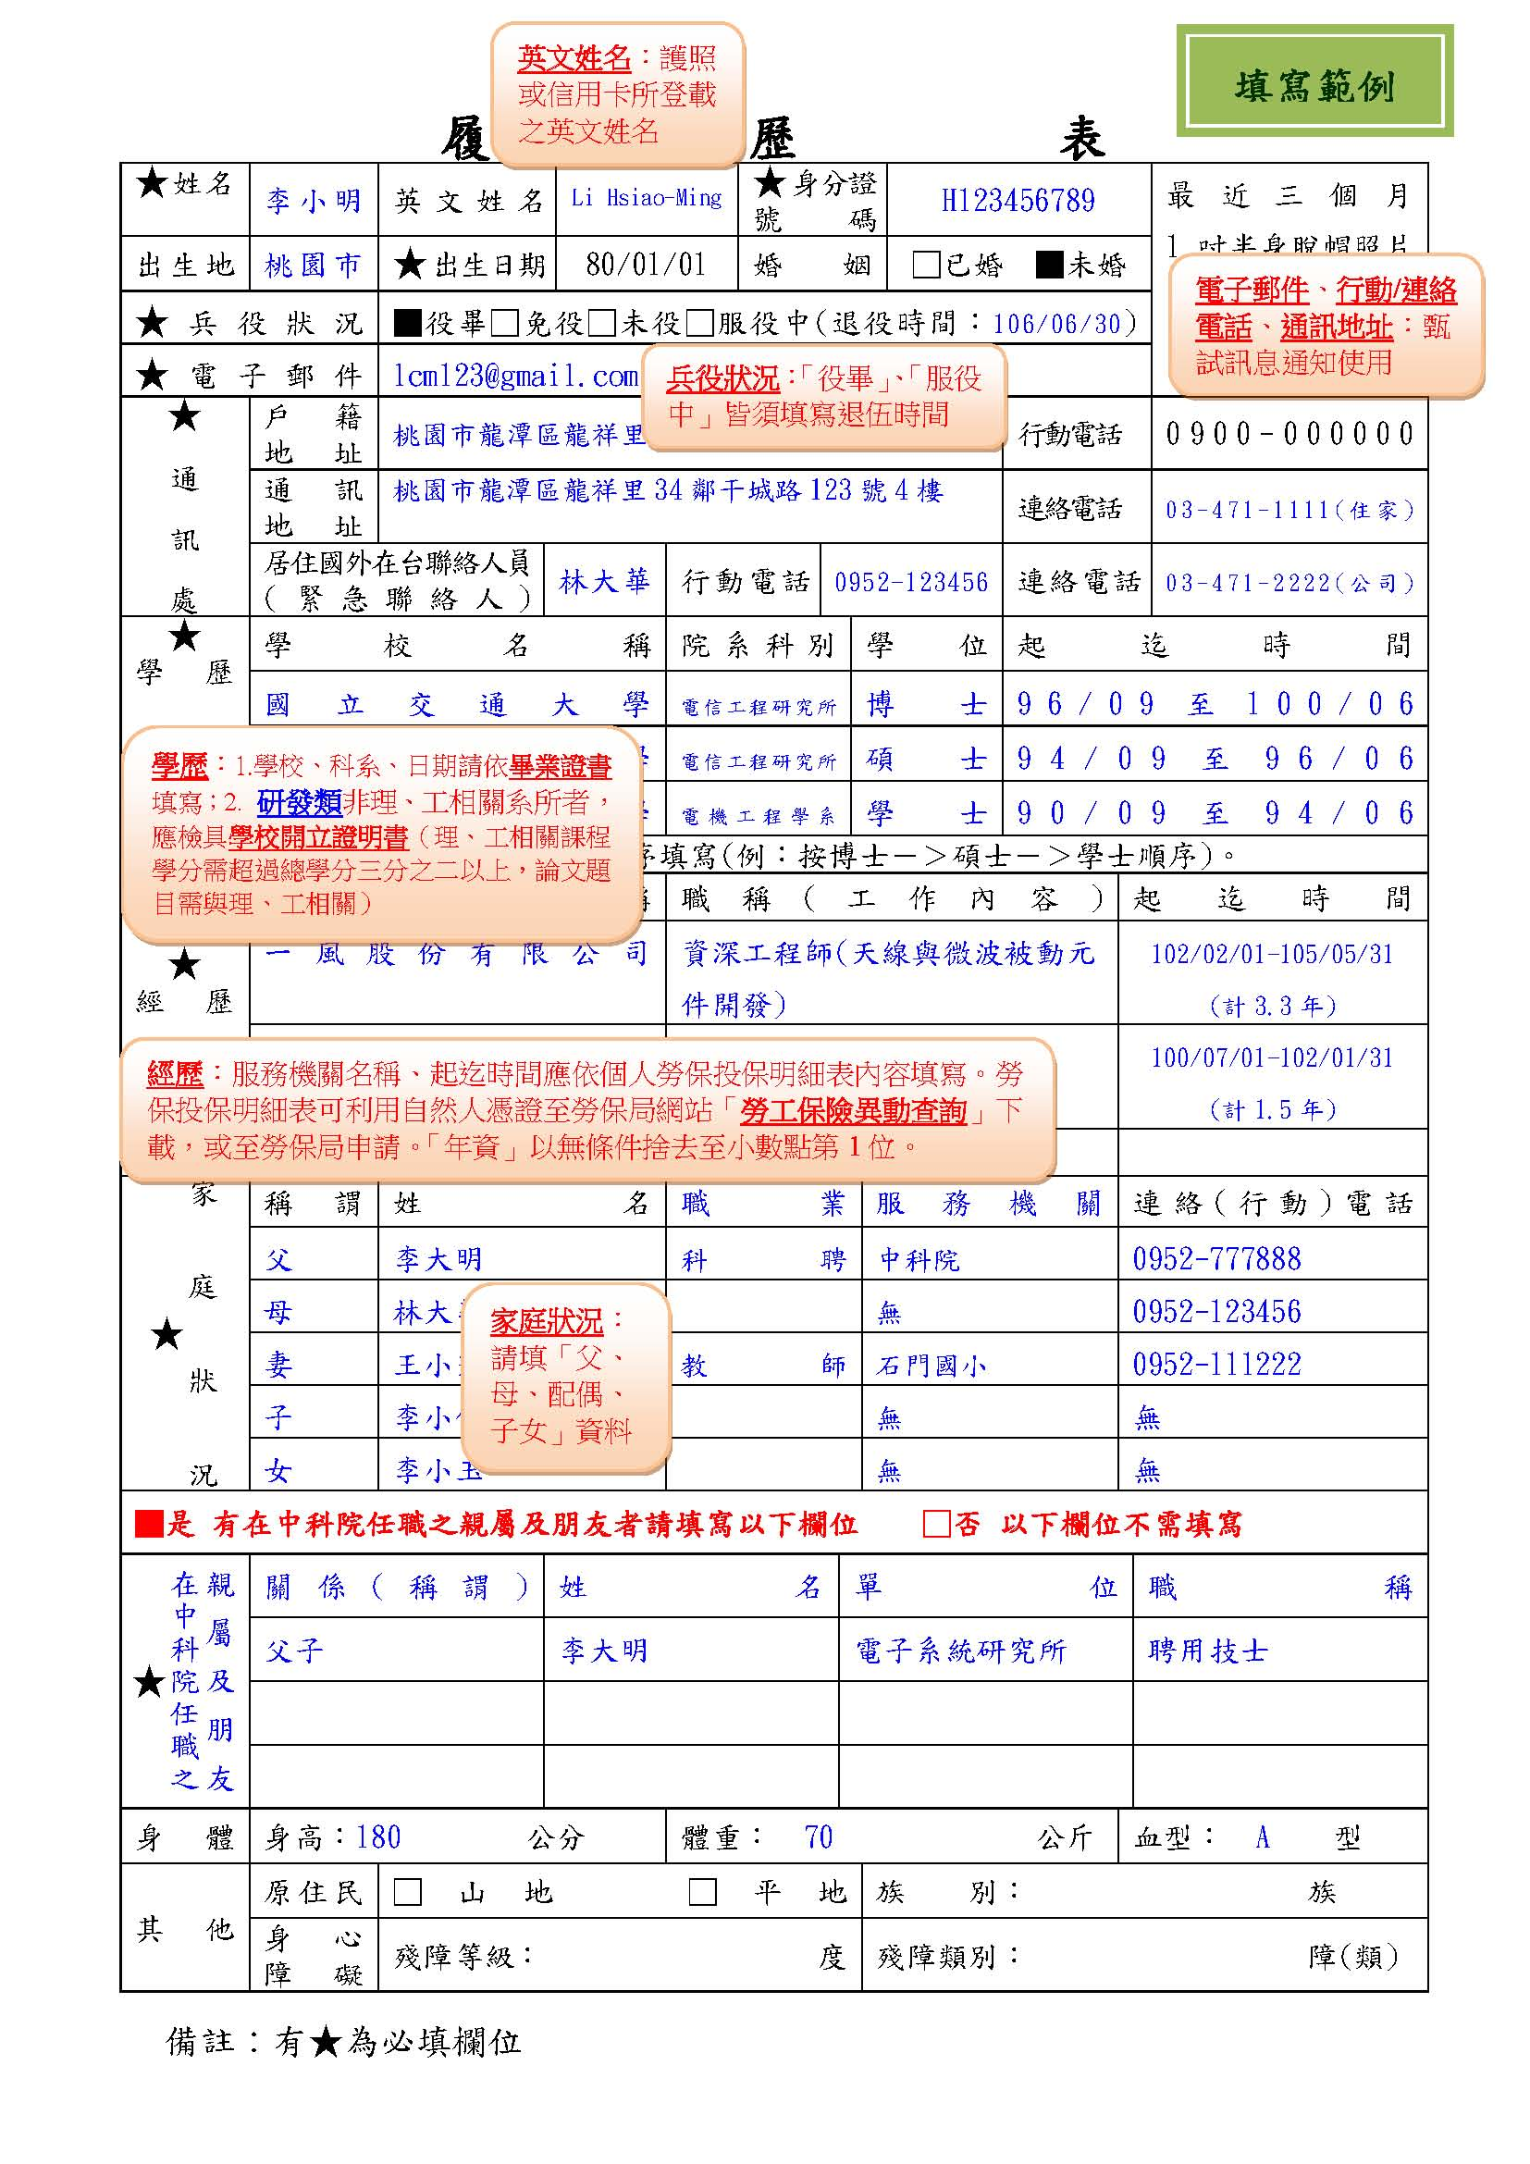
報名方式補充說明
報名步驟：請至本院網路徵才系統https://join.ncsist.org.tw，完成下述步驟1、2，即報名成功! 詳細操作方式，參考P.25。
◆ 步驟1：點選頁面右上角【註冊】，完成註冊後，【建立個人資料及個人履歷】 。
◆ 步驟２：點選【搜索職缺】(尋找欲投遞的職缺)→【投遞履歷】→【填寫自我推薦信】 →【確認送出】。

一、報名應檢附資料：依據簡章第4頁第伍點規定及「附件1-員額需求表」各項次所列學、經歷條件繳交，若未繳交齊全或無法辨識者，視同資格不符。
(一)檔案格式:各項資料依序彙整於同一檔案，以PDF格式上傳。
(二)檔名規則:以「項次(報考多項者，以「.」區隔敘寫)-職類-姓名」為檔名，每名應試者以報考不超過3個「項次」為原則(項次1至10)，例如:1,2-研發類-王大明、10.11-技術類-李小美。
(三)檔案首頁請製作「目錄」，標明「資料名稱與頁數」，以利委員審查。
(四)資料項目與順序:(報考資料請依下表順序排列，自行增減)

項次 | 資料項目 | 說明
1 | 「履歷表」及「補充附表」 | - 履歷表請貼妥照片  - 2份表格均請詳實填寫，將作為甄試及薪資核敘參考使用。
2 | 畢業證書 | - 須檢附報考項次要求學歷之畢業證書，應屆畢業生或延畢生得以學生證正、反面暫代。  - 國外學歷符合教育部頒「大學辦理國外學歷採認辦法」之資格，於畢業證書須蓋「駐外單位審認章」。
3 | 成績單 | 須檢附大學或專科(含)以上之各學年成績單
4 | 勞保投保明細 | 若有繳交民營機構之經歷者，須檢附「勞保投保明細表」，內含(曾)任職公司投保薪資、投保生效與退保日期(舉例如下圖)；未檢附勞保明細表者，該工作經歷不予認可。  可利用「自然人憑證」至勞保局網站「勞工保險異動查詢」下載，或至勞保局申請。
5 | 工作經歷證明 | 格式不限，但須由公司蓋章認可，內容須註明從事之工作內容(非職稱)及任職時間，如「服務證明或離職證明」。
6 | 證照與其他證明 | 例如:  國家考試資格、技術士技能檢定等相關證照。  參加國、內外競賽獲獎證明。  其他可資佐證符合專長(技能)或工作內容需求之公、民營機構訓練證照或證明(訓練時數300小時以上)。
7 | 身心障礙手冊(證明)正反面 | 僅具身心障身分者須繳交。
8 | 英文檢定證明 | 如托福、多益、全民英檢…等。
9 | 碩士論文 | 僅報考研發類者，須檢附碩士(含)以上論文，含封面、摘要、結論等。
10 | 博士論文

二、本院網路徵才系統報名步驟
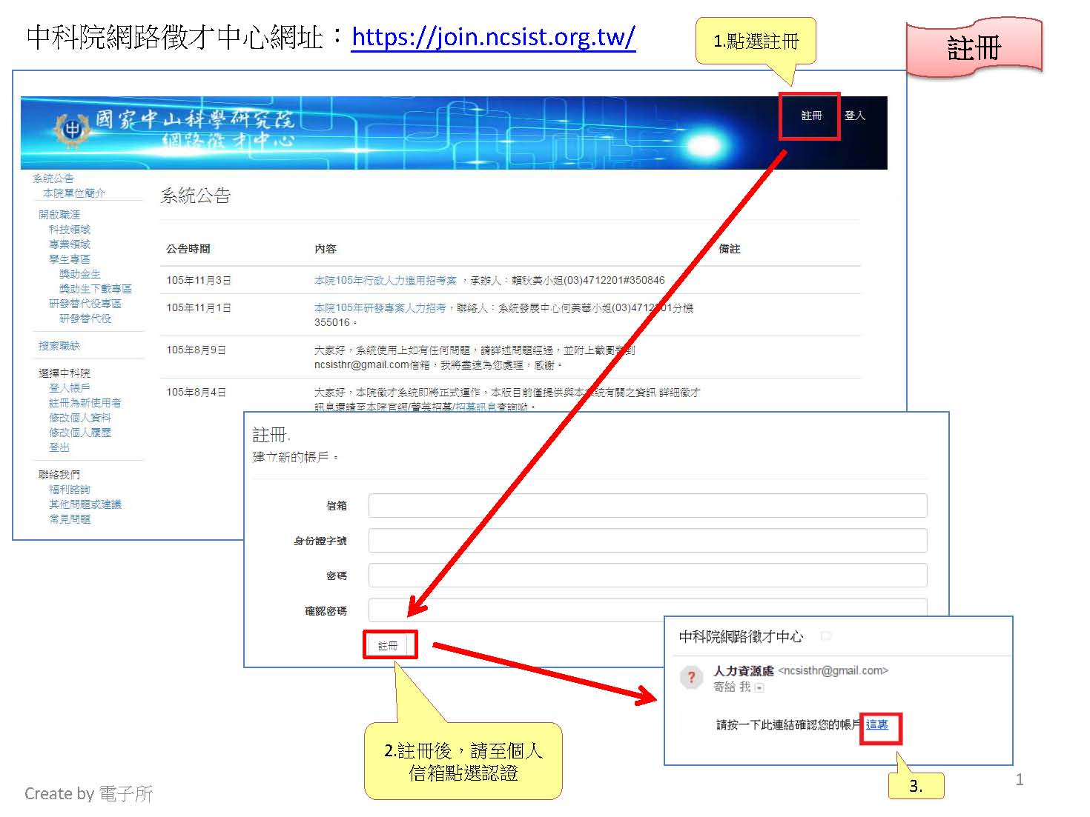
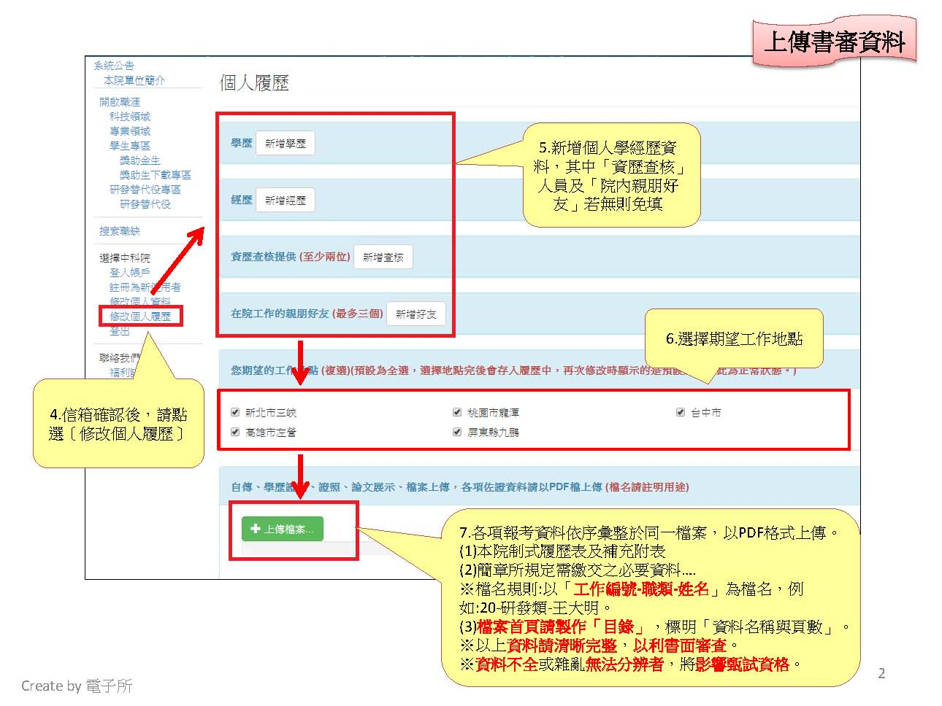
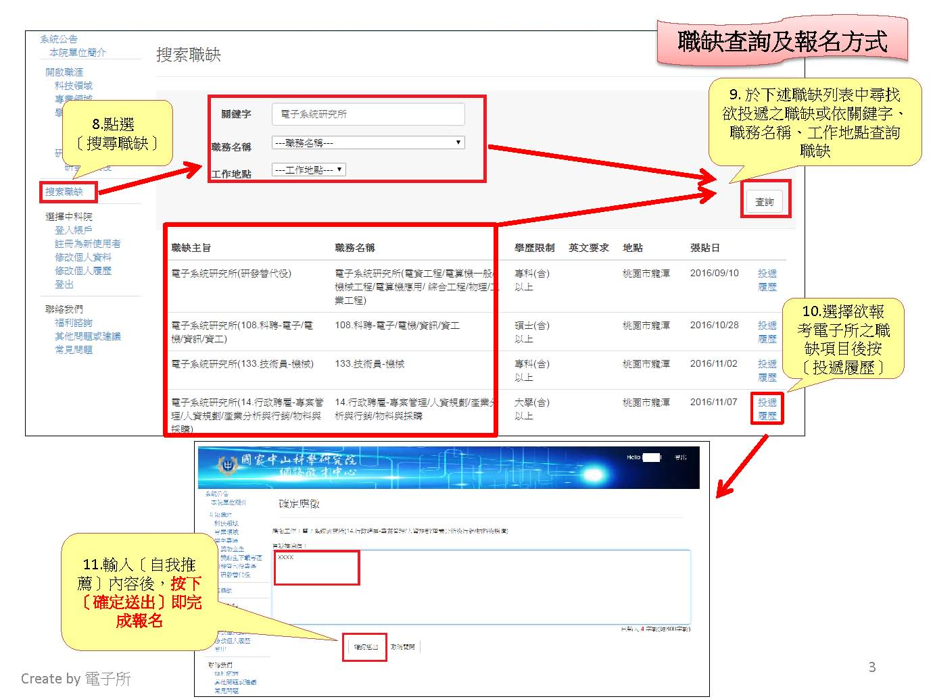

附件4
國家中山科學研究院
各類聘雇員工參加招考報名申請表
現職單位  （至二級） |  | 姓名  (身分證號碼) | 職類及級職 | 最高學歷  (含科/系/所)
擬參加甄選單位職缺
報考單位(或工作編號) |  |  | 職類 |  | 職缺
本人簽章 | 二級單位 |  | 一級單位主管批示
電話：
 | 一級人事單位
備註：非本院現職員工免填。

